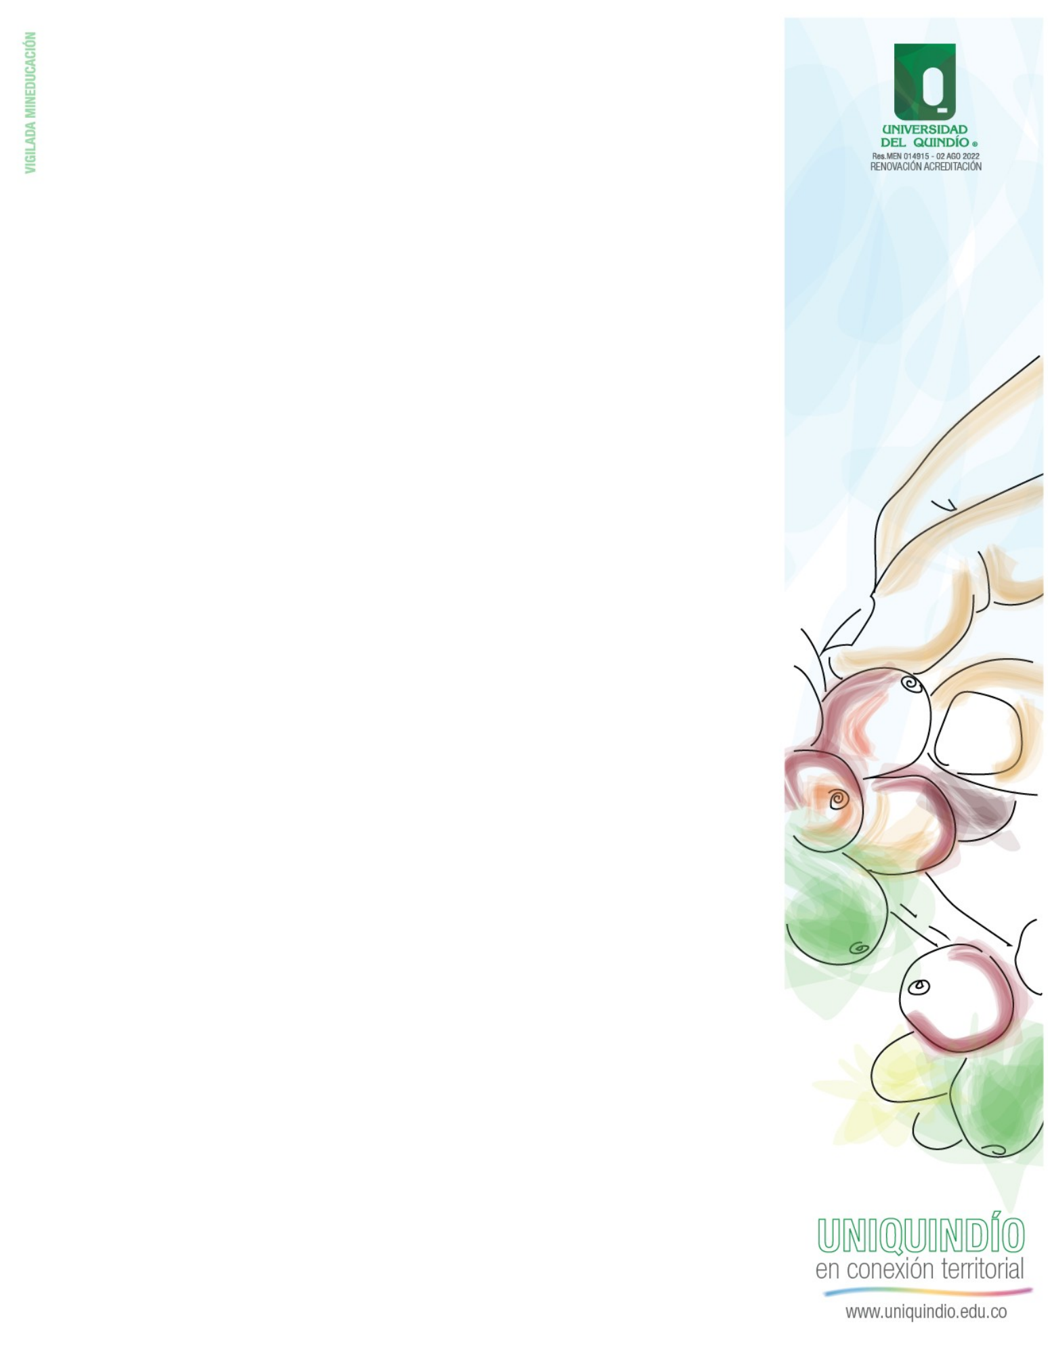
RESULTADO DE LA IMPLEMENTACIÓN
La Guía 12 se implementó sobre el SGA Siete Raíces con autenticación JWT, autorización por rol y propietario, registro público de huéspedes y credenciales persistidas en H2. El dominio se conserva sin cambios. La clave de firma se mantiene fuera del repositorio.
Verificación | Resultado
Compilación | ./gradlew build — BUILD SUCCESSFUL
Pruebas automatizadas | 528 pruebas; 0 fallos, errores u omitidas
API en ejecución | 19 de 19 casos HTTP aprobados
Contrato REST | 57 operaciones con matriz de acceso
Usuarios iniciales | 5 usuarios; 4 roles; hashes {bcrypt}
El trabajo se realizó en main y se entrega sin commit ni push. El repositorio local es SGA-Sistema-Gestion-Alojamiento; su remoto es github.com/Jose15z/SGA-Sistema-Gestion-Alojamiento.
ARQUITECTURA Y ALCANCE
Se reutilizan Usuario, Rol, Solicitante y los puertos existentes de application. UsuarioEntity y los adaptadores de JPA, BCrypt y JWT permanecen en infrastructure. El titular de una reserva puede existir sin cuenta; el documento de identidad vincula a la persona autenticada con el recurso.
SeguridadConfig define una cadena stateless y permisos por URL. @EnableMethodSecurity y @PreAuthorize refuerzan reservas y folios. El propietario se consulta por ReservaRepository; las reglas de disponibilidad, capacidad, anticipo y transiciones permanecen en el dominio.
Entregables del repositorio: docs/GUIA_12_SEGURIDAD.md, docs/api/MATRIZ_SEGURIDAD_GUIA_12.md, docs/pruebas/guia12.http, scripts/verificar_guia12.py y docs/evidencias/guia12. Este informe reúne código, resultados y capturas del trabajo realizado.

AUTENTICACIÓN Y PERSISTENCIA SEGURA
Se usa Spring Security 7 con el servidor de recursos OAuth2 de Spring Boot 4. El login consulta H2, exige una cuenta activa y compara la contraseña con PasswordEncoder.matches mediante el puerto CifradorContrasenas.
ClaveJwt exige una clave externa de al menos 32 bytes. SGA_JWT_SECRET tiene prioridad sobre sga.jwt.secret del archivo local ignorado application-secrets.properties. La plantilla .example sí se versiona. Sin clave o con la plantilla sin reemplazar, la aplicación no arranca.
El JWT usa exclusivamente HS256 y dura 30 minutos. El decodificador valida emisor y tiempo, y exige exp, sub, documento y un rol reconocido. El token incluye roles y conserva rol para compatibilidad. No contiene contraseña ni fecha de nacimiento.
Extracto de SeguridadConfig.java
NimbusJwtDecoder decoder = NimbusJwtDecoder
.withSecretKey(clave.clave())
.macAlgorithm(MacAlgorithm.HS256).build();
// El validador combina emisor, tiempo y claims obligatorios.
JwtValidators.createDefaultWithIssuer(emisor);
DefaultUserProperties valida los cinco usuarios iniciales. DefaultUserInitializer los inserta con hashes {bcrypt} sin sobrescribir cuentas existentes. El README contiene las credenciales de demostración de los cuatro roles.
REGISTRO PÚBLICO Y ERRORES
POST /api/auth/registro exige nombreCompleto, correo, contrasena, telefono, documento y fechaNacimiento. Bean Validation exige correo válido, fecha pasada y contraseña de 8 a 72 caracteres con mayúscula y número. Siempre se crea HUESPED; enviar ADMINISTRADOR no concede permisos. El correo o documento duplicado responde 409.
El login incorrecto devuelve 401 y “Credenciales inválidas”. GlobalExceptionHandler y RespuestaErrorSeguridad unifican ErrorResponse, incluidos los filtros. Los 401 incluyen WWW-Authenticate: Bearer; los permisos insuficientes devuelven 403.

AUTORIZACIÓN POR ROL Y TITULAR
Reserva | Huésped | Recepción | Admin | Servicio
Crear | PORTAL propio | DIRECTO | DIRECTO / EXTERNO | No
Consultar | Solo titular | Sí | Sí | No
Listar | No | Sí | Sí | No
Confirmar | No | Sí | Sí | No
Cancelar | Solo titular | Sí | Sí | No
La matriz completa documenta las 57 operaciones, incluidas tarifas, temporadas, apartamentos, bloqueos, estado operativo, usuarios y folios. Todos esos endpoints ya existen. Administración gestiona los recursos administrativos; servicio puede preparar apartamentos y reportar novedades, pero no operar reservas.
Extracto de ReservaController.java
@PreAuthorize(
"hasAnyAuthority('RECEPCIONISTA', 'ADMINISTRADOR') "
+ "or (hasAuthority('HUESPED') and "
+ "@propietarioReserva.esTitular(#codigo, authentication))")
PropietarioReservaVerificador compara el documento del JWT con el titular. Ana puede consultar RES-2025-00001; Carlos recibe 403. Para el huésped, un código válido inexistente también devuelve 403. Recepción recibe 404 si no existe. La consulta de folios aplica el mismo control y el calendario público oculta códigos de reserva.
JUSTIFICACIÓN DE ROL Y CANAL
Solicitante.verificarPuedeReservar pertenece a application porque decide acceso según la identidad autenticada: el huésped crea solo PORTAL y a su nombre; recepción solo DIRECTO. Administración conserva EXTERNO para el flujo existente. La identidad se construye a partir del JWT, nunca del JSON del cliente.
Las autoridades se usan sin prefijo ROLE_. Swagger, OpenAPI y H2 se cierran al deshabilitar sga.seguridad.herramientas-desarrollo. Las rutas no declaradas se deniegan por defecto. Se conserva el catálogo público del SGA sin exponer datos de titulares.

VERIFICACIÓN HTTP DE LA GUÍA
Se verificó la aplicación en localhost:8081 usando JWT reales. El archivo http-resultados.json guarda las respuestas sanitizadas. Se omiten tokens y claves. El script devuelve error si algún estado no coincide.
Caso | Esperado | Obtenido
Login recepción | 200 | 200
Login huésped 1 | 200 | 200
Login huésped 2 | 200 | 200
Login personal de servicio | 200 | 200
Contraseña incorrecta | 401 | 401
Correo inválido | 400 | 400
Sin token | 401 | 401
Listado prohibido a huésped | 403 | 403
Listado de recepción | 200 | 200
Reserva propia | 200 | 200
Reserva ajena | 403 | 403
Recurso inexistente para recepción | 404 | 404
Recurso inexistente para huésped | 403 | 403
Personal de servicio no confirma | 403 | 403
Folio ajeno | 403 | 403
Token alterado | 401 | 401
Token vencido con firma válida | 401 | 401
Emisor incorrecto con firma válida | 401 | 401
Algoritmo none | 401 | 401
Los casos 3 a 14 de la guía se reproducen con guia12.http. El token vencido y el token con emisor ajeno se firman con la clave local correcta: se verifica el rechazo por tiempo o emisor, además del rechazo por firma alterada.

EVIDENCIA DE COMPILACIÓN Y PRUEBAS
El comando ./gradlew build terminó correctamente. Los XML de JUnit registran 528 pruebas en 55 suites, sin fallos, errores ni omisiones. La base tenía 502 pruebas; se agregaron 26 verificaciones.
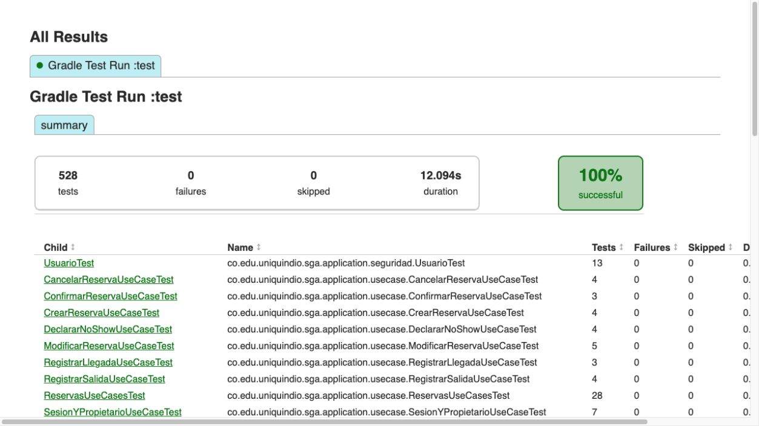
Figura 1. Captura real del reporte de Gradle: 528 tests y 100 % successful. La salida y el resumen están en build.txt y pruebas-resumen.json.
Guia12SeguridadTest ejecuta 22 casos con MockMvc, filtros reales, H2 y JWT firmados. Verifica registro, cuentas inactivas, rol, titular, canal, folio, calendario y tokens inválidos. ClaveJwtTest exige la clave externa. HerramientasDeshabilitadasTest verifica el cierre de herramientas; ContratoOpenApiTest exige 401 y 403 en cada operación protegida.
La prueba de crear y cancelar una reserva propia detectó listas inmutables en FolioPersistenceMapper que impedían el merge de Hibernate. Se corrigieron con ArrayList y se comprobó creación 201 y cancelación 200 con estado CANCELADA. Las pruebas que modifican datos hacen rollback.

SWAGGER Y REPRODUCCIÓN
El contrato mantiene login y registro públicos y define bearerAuth. Swagger presenta Authorize para usar el token de login. La captura no incluye credenciales.
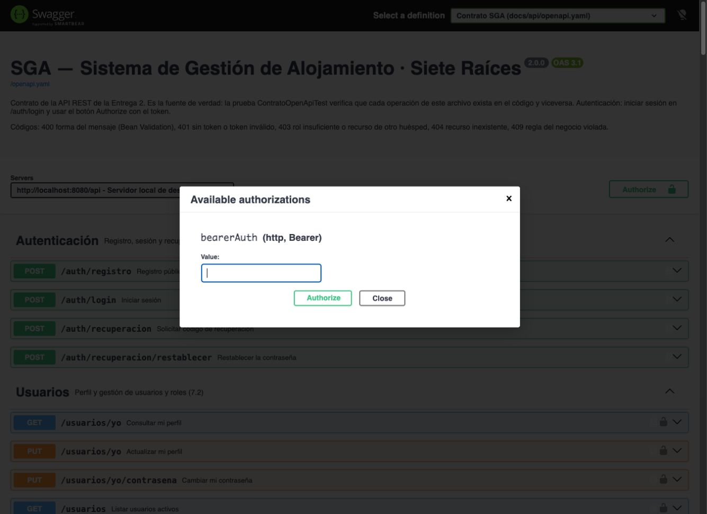
Figura 2. Captura real del esquema HTTP Bearer de Swagger UI.
1. Configurar SGA_JWT_SECRET o generar el archivo local siguiendo el README.
2. Ejecutar ./gradlew build e iniciar con ./gradlew bootRun.
3. Ejecutar python3 scripts/verificar_guia12.py. Para el puerto 8081, agregar --base-url http://localhost:8081.
4. Ejecutar guia12.http. Para su caso 14, usar el token auxiliar vencido de build/guia12/tokens.json, que Git ignora.
5. En H2 consultar SELECT correo, rol, contrasena FROM usuarios.
6. Antes del commit, ejecutar git check-ignore src/main/resources/application-secrets.properties.
El entorno usa H2 en memoria y datos de demostración. En despliegue se requieren HTTPS, clave propia y herramientas de desarrollo deshabilitadas. No se implementan refresh tokens ni revocación anticipada. Referencia: Spring Security OAuth2 Resource Server JWT, docs.spring.io/spring-security/reference/servlet/oauth2/resource-server/jwt.html.


